Лабораторная работа №6

Тема: Создание папки. Структура окна папки. Операции с файлами и папками
Ход работы:
Power
- Включите компьютер кнопкой на лицевой панели системного блока.

- Создайте на РАБОЧЕМ СТОЛЕ папку User:
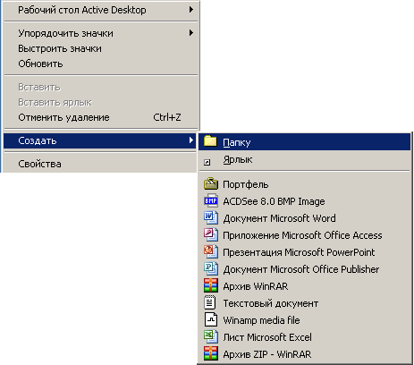
ПКМ
ЛКМ

- Откройте папки Источник и User , подвигайте их, подберите размеры и расположите так, чтобы они не перекрывали друг друга:
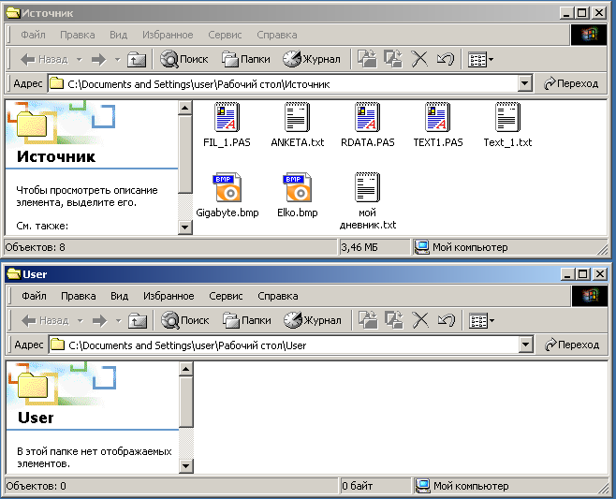
 Обратите внимание: активная папка имеет яркое меню.

Заголовок

Строка меню
Панель инструментов

Панель Адрес

Рабочая область

Строка состояния

- Откройте последовательно и просмотрите все 6 пунктов меню: Файл, Правка, Вид, Избранное, Сервис, Справка.

- Войдите в пункт меню Вид папки User и установите Панель инструментов и Панель Адрес:
Панель инструментов 
ЛКМ
Вид
✓ Обычные кнопки

Вид
Панель инструментов 
✓ Адресная строка
ЛКМ

- Войдите в пункт меню Вид папки “Источник” и проведите эксперимент с типом значков, выберите тот, который Вам кажется самым удобным:

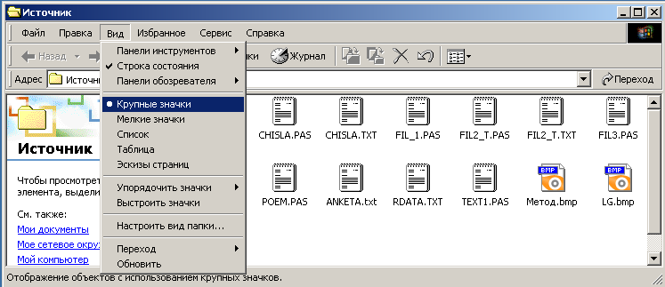

- Элементы управления панели инструментов служат для выполнения наиболее часто используемых операций с объектами папки. Вид

- Все операции с объектами папок: Перемещение, Копирование, Удаление можно производить 6 способами:

- Перетаскиванием (буксировкой) при нажатой ЛКМ;
- Кнопками панели инструментов;
! Файл должен быть выделен (ЛКМ)
- Командами строки меню;
- С использованием контекстного меню;
- Специальным перетаскиванием при нажатой ПКМ;
- Командами клавиатуры.

8.1 Произведите перемещение файла из папки Источник в папку User всеми способами (Общая информатика, 2000, с. 168-169).

8.2 Произведите копирование файла из папки Источник в папку User всеми способами (Общая информатика, 2000, с. 170-171).

8.3 Произведите удаление файла из папки User в КОРЗИНУ всеми способами (Общая информатика, 2000, с. 172-173).

9 Групповые операции с объектами папок можно производить, если заранее выделить группу объектов:

- Группу объектов подряд выделяют ЛКМ на 1-м объекте и на последнем при нажатой клавише .
Shift

- Группу объектов выборочно выделяют ЛКМ на каждом объекте при нажатой клавише .
Ctrl

- Группу объектов можно выделить протягиванием (лассо). Для этого ЛКМ и двигаем мышь – пунктирная рамка покажет зону захвата.

- Выделить все можно при помощи команды Правка основного меню:
Правка
Выделить все
ЛКМ
Ctrl
А
или

10 Произведите перемещение, копирование, удаление группы объектов, выделенных разными способами, из одной рабочей папки в другую (Общая информатика , 2000, с. 174-175).

11 Создайте ярлык программы BABYTYPE.exe в папке User при помощи мастера создания ярлыка:
ПКМ
Создать
ЛКМ
Ярлык

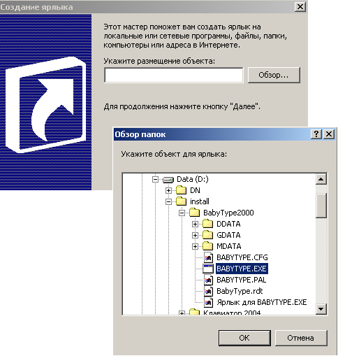
ЛКМ
ЛКМ
Примечание: Если в пакете программы есть свой значок, библиотека значков не появится, будет установлен этот значок.

- Создайте ярлык для любой стандартной программы в папке USER, используя ПУТЬ к файлу, например:

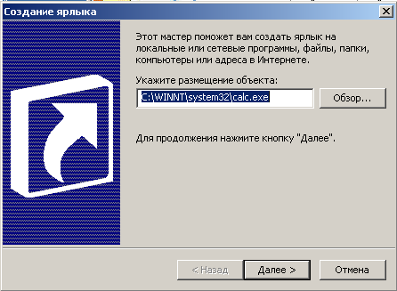

- Поменяйте значок для программы BABYTYPE:
ПКМ
Свойства
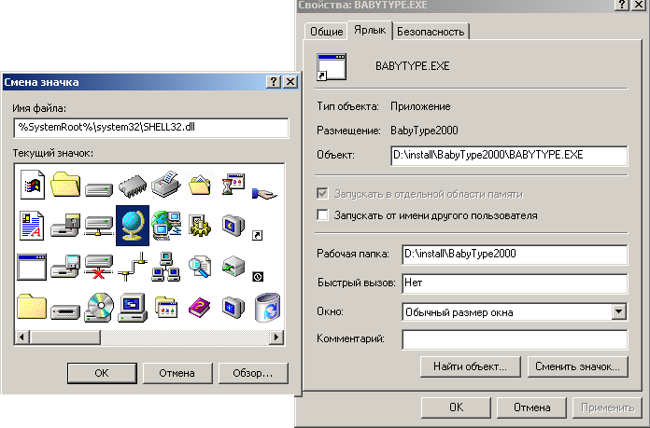

14 Аналогично создайте и установите ярлык для программы ВС.exe из папки QB.

15 Создайте СВОЙ собственный ярлык в СВОЕЙ папке для программы BABYTYPE:

1 способ: Рисование в программе PAINT

- Запустите программу Paint.
- Задайте размер рисунка 32 × 32:

Рисунок
Атрибуты

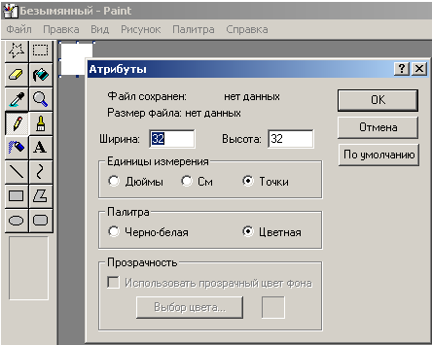

ЛКМ

- Нарисуйте значок по своему вкусу, предварительно увеличив масштаб изображения при помощи лупы :

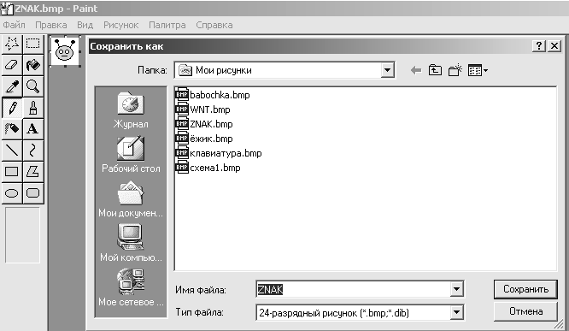
ЛКМ

- Откройте папку с рисунком и переименуйте файл, дав ему расширение .ico:

Примечание: Если у Вас в папке имя файла отображается без расширения, то настройте вид так, чтобы оно было:
Сервис
Свойства папки
Вид
Скрывать расширения для зарегистрированных типов файлов

ОК

- Назначьте свой значок ярлыку программы D:\BABYTYPE при помощи МАСТЕРА СОЗДАНИЯ ЯРЛЫКА.

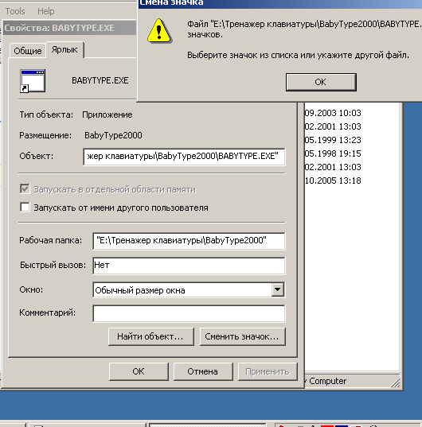
ЛКМ

ЛКМ
Обзор
Найдите папку со СВОИМ значком и щелкните по нему

2 способ: с использованием ScreenShort фрагмента экрана и программы Paint

- Запустите на выполнение программу BABYTYPE и отследите наиболее удачный кадр. Сохраните его в буфере клавишей
Print Screen

- Откройте окно программы PAINT и вставьте туда картинку из буфера:
Paint
Правка
Вставить

- Вырежьте маленький фрагмент (примерно 32×32) при помощи рамки и скопируйте его в буфер:
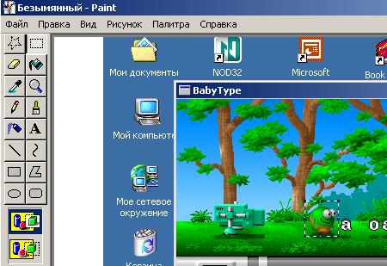

Копировать

- Создайте новый документ (32 × 32) и вставьте туда фрагмент из буфера:
Файл
Создать
Правка
Вставить

- Далее см. 1-й способ.

- Закройте все открытые окна. Выйдите из системы Windows:

Пуск
Завершение работы
Выключить компьютер
ОК

 Контрольные вопросы:

- Как создать папку с помощью контекстного меню? Ответить схематически.

- Как выбрать файл для переноса, удаления, копирования?

- Как перенести/скопировать/удалить файл буксировкой?

- Как перенести/скопировать/удалить файл через буфер обмена?

- Как перенести/скопировать/удалить файл с помощью контекстного меню?

- Как перенести/скопировать/удалить файл специальным перетаскиванием?

- Составить таблицу команд клавиатуры «Перенос/Копирование/Удаление файла»

- В папке, в которую производится копирование, уже есть такой файл. Что произойдет?

- Что такое КОРЗИНА? Изобразить стандартный значок КОРЗИНЫ. Как произвести настройку корзины? Где она реально расположена?

- Что такое ГРУППОВАЯ операция?

- Как выбрать последовательную группу файлов?

- Как выбрать произвольную группу файлов?

- Как выделить ВСЕ файлы папки?

- Как сбросить групповое выделение?

- Что такое ЗНАЧОК? Нарисуйте значок системы окон МОЙ КОМПЬЮТЕР и программы ПРОВОДНИК.

- Что такое ЯРЛЫК? Нарисуйте ярлыки программ КАЛЬКУЛЯТОР и PAINT.

- Нарисуйте схему создания ярлыка с помощью МАСТЕРА.

- Как самому создать ярлык? Запишите схематически.

